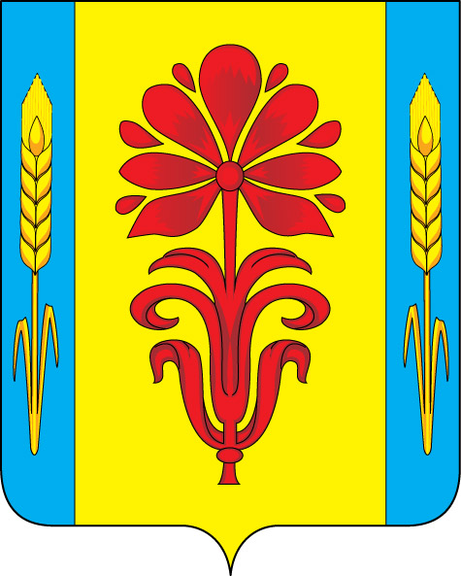
Муниципальное бюджетное общеобразовательное учреждение
«Завьяловская средняя общеобразовательная школа имени Героя Советского Союза Комарова Георгия Владимировича»
Бугурусланского района
Оренбургской области

П Р И К А З
от 24.02.2025 №33

Об утверждении плана мероприятий по подготовке и проведению празднования 80-летия Победы
в Великой Отечественной войне

В связи с празднованием 9 мая 2025 года 80-летия Победы в Великой Отечественной войне 1941 – 1945 годов, на основании приказа отдела образования администрации Бугурусланского района Оренбургской области № 57 от 24.02.2025 г «Об утверждении плана мероприятий по подготовке и проведению празднования 80-летия Победы Великой Отечественной войне»
п р и к а з ы в а ю:
1. Галкиной О.Я. –зам. дир. УР разработать планы по подготовке и проведению празднования 80-летия Победы в Великой Отечественной войне.
2. Утвердить план мероприятий по подготовке и проведению празднования 80-летия Победы в Великой Отечественной войне. Приложение №1
3. Никитиной Н.П.- ответственному за работу школьного сайта создать страницу к 80- летию Победы в Великой Отечественной войне. Разместить план и в течении года пополнять материалы в данном направлении.
4. Контроль за исполнением данного приказа оставляю за собой

директор школы Хмелева Н.Г.

С приказом ознакомлена: _________ Галкина О.Я.
_________ Никитина Н.П.

Приложение №1
к приказу №33 от 24.02.2025

План
мероприятий по подготовке и проведению празднования 80-летия Победы
в Великой Отечественной войне

№ | Наименование мероприятия | Срок проведения | Ответственные
1 | День единых действий в память о геноциде советского народа нацистами и их пособниками | 19 апреля | Советник директора Галкина О.Я.
2 | Акция «Снежный десант» (расчистка снега на территории памятных знаков и мемориалов) | Январь-март | ШВЦ «Юность»  Галкина О.Я.
3 | Участие в областном патриотическом проекте «Вахта Памяти» | февраль – декабрь | Никитина Н.П.  ТО «Истоки»
4 | Областная акция «Каждый солдат достоин памяти!» | Апрель | Классные руководители
5 | Экскурсии в школьные музеи «Они сражались за Родину» | Январь-май | Никитина Н.П.  ТО «Истоки»
6 | Областная патриотическая акция «Эхо Победы» | Апрель | Никитина Н.П.  ТО «Истоки».
7 | Районный конкурс рисунков «Рисуем Победу» | Февраль - апрель | Горячева Л.И. преподаватель ИЗО, учителя начальных классов
8 | Акция «Обелиск» (благоустройство территории памятных знаков и мемориалов) | Апрель - июнь | ШВЦ «Юность»  Галкина О.Я.
9 | Муниципальный конкурс чтецов «Мы помним… Мы гордимся» | Апрель – май | Смехнова С.А. школьный библиотекарь, классные руководители
10 | Муниципальный этап военно-спортивной игры «Зарница» | Апрель | Горячева Л.И.  ТО «Патриот»
11 | Акция «Георгиевская ленточка» | Апрель-май | ШВЦ «Юность»  Галкина О.Я..
12 | Участие в акции «Вальс Победы» | 5-7 мая 2025 | Галкина О.Я.
13 | Проведение социально-патриотической акции «Пост №1» | 18 февраля | Горячева Л.И.  ТО «Патриот»
14 | Проведение всероссийской акции «Бессмертный полк» | Апрель - май | Галкина О.Я.,  Горячева Л.И.
15 | Чествование ветеранов Великой отечественной войны, тружеников тыла | По графику | Галкина О.Я.

